围棋--五级班：
六、做眼，有眼杀无眼

第一题：黑棋使用做眼吃白4子（） 第二题：黑棋使用做眼吃白4子（）
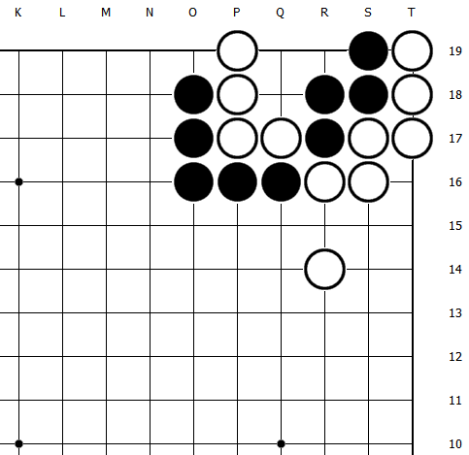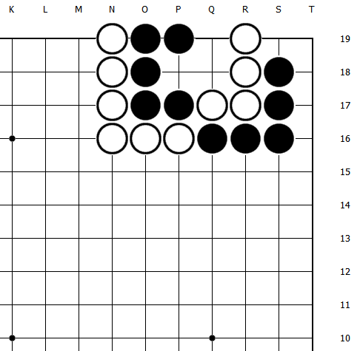

第三题：黑棋使用做眼吃白3子（） 第四题：黑棋吃白4子（）
